河南省公路工程监理咨询有限公司
一、企业业绩
1 | G310洛阳市境（新安段）改建工程
 | 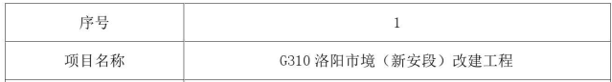
2 | 河南省武陟至云台山高速公路
 | 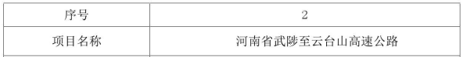
3 | 北京至乌鲁木齐国家高速公路明水（甘新界）至哈密段公路
 | 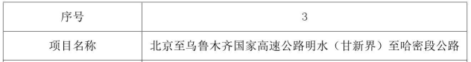
4 | 国道216线恰库尔图镇至马依喀腊段工程公路建设项目
 | 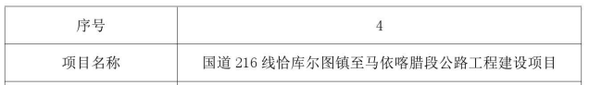
二、项目总监业绩
1 | 郑州至民权高速公路开封至民权段

河南晟源路桥工程管理有限公司
一、企业业绩
1 | 五保高速公路五台山机场连接线
 | 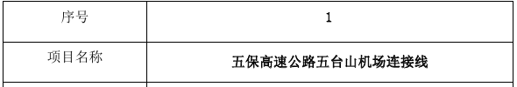
2 | 高平至沁水高速公路
 | 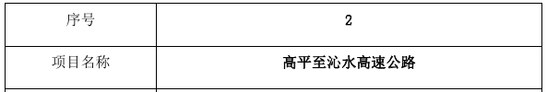
3 | 中原路西延上街辘把坡至巩义S237段快速通道新建工程ZYLJL2标段
 | 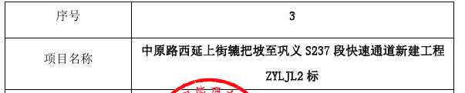
4 | 国道210线兰考镜兰商交界至李氏寨段改线新建工程
 | 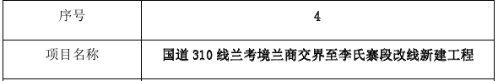
二、项目总监业绩
1 | 中原路西延上街辘把坡至巩义S237段快速通道新建工程ZYLJL2标段
 | 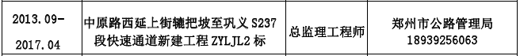

河南长城铁路工程建设咨询有限公司
一、企业业绩
1 | G310中牟境改建工程项目土建第一监理合同段
 | 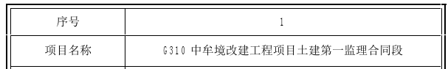
2 | 郑州机场高速公路航海路互通式立交改建工程
 | 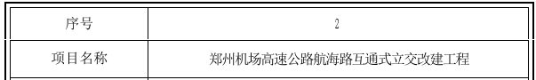
3 | 郑州市西三环北延线与连霍高速公路互通式立交新建工程施工监理
 | 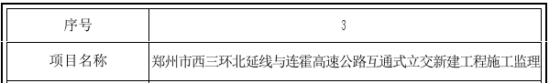
二、项目总监业绩
1 | G310中牟境改建工程项目土建
 | 